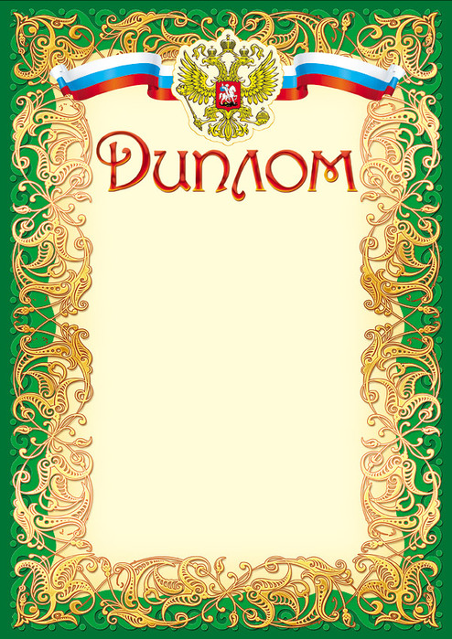

Награждается

Зинова Арина Олеговна
студентка
ГБОУ НПО Профессиональный лицей № 10
им. А. Давлетова г. Уфа,
занявшая II место
в общероссийском заочном
историко-литературном конкурсе
«Слово о героях, слово о победах»

Директор ГПОУ ТО
«ТКПТС» С.С. Курдюмов

